LICENCIRANI OBRTI ZA NAUKOVANJE
FRIZER
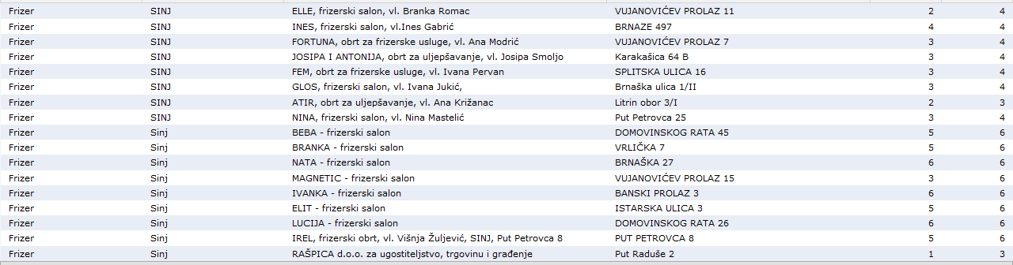

KOZMETIČAR
